INICIATIVA

- Forum Matogrossense de Enfrentamento a Violência Sexual contra Crianças e Adolescentes;


REALIZAÇÃO



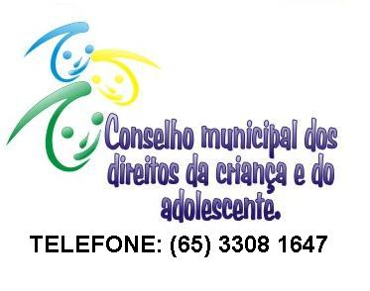

APOIO


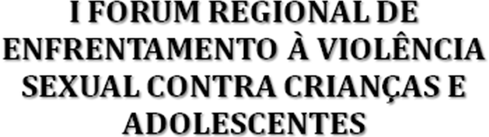



NOVA MUTUM-MT
ABRIL/2010
PROGRAMAÇÃO
DIA 13 DE ABRIL DE 2010
LOCAL: ACENM/CDL
HORÁRIO: DAS 8:00 AS 17:00 HORAS

PALESTRANTES:
Dilma Camargo – Pedagoga, Coordenadora do Comitê Municipal de Enfrentamento à Violência Sexual Infanto-juvenil
Dulce Regina Amorim – Assistente Social, Ponto Focal do Fórum Matogrossense de Enfrentamento à Violência Sexual Infanto-juvenil

Tema: Enfrentamento a Exploração Sexual Infanto- juvenil, Convivência Familiar e Comunitária e Revisão do Plano Estadual de Enfrentamento a Violência Sexual contra Crianças e Adolescentes.

Objetivo:

Os Encontros Estaduais e Regionais vem se a constituir uma grande estratégia de mobilização e de articulação das comissões que vai refletir no fortalecimento do Comitê Nacional e implementação do Plano Nacional de Enfrentamento da Violência Sexual Contra Crianças e Adolescentes.
Neste Forum a regional de Sinop elegerá 10 delegados para participarem do Encontro Estadual de Enfrentamento a Violência Sexual contra Crianças e Adolescentes, que acontecerá nos dias 29 e 30 de abril de 2010, no município de Várzea Grande/MT.

ABRANGÊNCIA
POLO DE SINOP: Cláudia, Feliz Natal, Ipiranga do Norte, Itanhangá, Lucas do Rio Verde, Nova Mutum, Nova Ubiratã, Santa Carmem, Santa Rita do Trivelato, Sorriso, Tapurah, União do Sul, Vera e Sinop.
CONVITE

O Forum Matogrossense de Enfrentamento a Violência Sexual contra Crianças e Adolescentes, o Conselho Estadual dos Direitos da Criança e do Adolescente e Conselho Municipal de Defesa dos Direitos da Criança e do Adolescente em parceria com a Prefeitura Municipal de Nova Mutum através da Secretaria Municipal de Ação e Promoção Social CONVIDA Vossa Senhoria a participar do I Forum Regional de Enfrentamento a Violência Sexual contra Crianças e Adolescentes a realizar-se no dia 13 de abril de 2010, no auditório da ACENM/CDL a partir das 8:00 horas.

Obs: Solicitamos a confirmação da participação até o dia 05 de abril de 2010, pelo telefone 65 3308 1647 / 2283 / 2692 (falar com Elma ou Marlene) ou email: smapsnmat@hotmail.com / marlacamargo@hotmail.com

“As pessoas precisam tomar consciência de que não existe a criança do outro. Toda criança tem de ser protegida. Nós, muitas vezes, não sabemos ouvi-la nem ver os sinais que está nos dando”.
(NEIDE CASTANHA)

